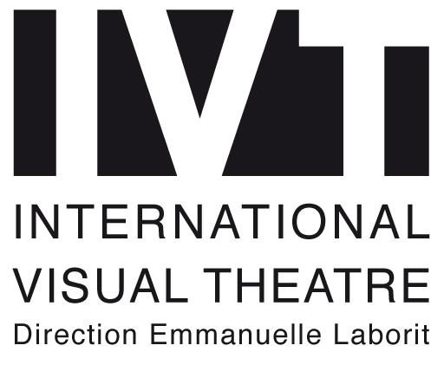

Madame, Monsieur,

Nous avons le plaisir de vous adresser des affiches et quelques tracts présentant le cycle de conférences programmé à IVT dans le cadre de la résidence de Pascale Houbin, chorégraphe du spectacle Justaucorps actuellement en création dans nos murs et présenté au public du 3 au 28 mars 2010.
Librement inspiré des livrets de grands ballets classiques, ce spectacle propose une interprétation inédite de ces œuvres, mêlant langue des signes, Kathakali, danse contemporaine et théâtre d’objets.
Autour du spectacle Justaucorps : 4 rendez-vous ouverts à tous
Pour (re)découvrir ces grands classiques du répertoire* et comprendre comment Pascale Houbin s’en est inspiré, nous vous invitons à assister à quatre conférences au cours desquelles plusieurs intervenants (danseurs, chorégraphes et spécialistes de la Danse) s’appuieront sur des extraits vidéo pour vous présenter ces ballets classiques. Une véritable « explication de texte » qui permettra d’aborder, sur un ton pédagogique et convivial, l’art de la Danse.
* Giselle, Cendrillon, la Sylphide, la Bayadère, Le lac des cygnes, Roméo et Juliette
L’entrée pour ces quatre conférences est gratuite mais, le nombre de place étant limité, nous vous conseillons vivement de réserver vos places dès maintenant.

Il est possible de réserver dès maintenant vos places pour Justaucorps (présenté à IVT du 3 au 28 mars 2010) en téléphonant au 01 53 16 18 18, sur billetterie@ivt.fr ou sur www.ivt.fr
Tarifs de 21 € à 7 €
Nous vous informons que les personnes qui assisteront à une ou plusieurs de ces rencontres pourront bénéficier du tarif réduit pour le spectacle en achetant leur place le soir de leur venue à l’une des conférences.

Nous vous serions reconnaissants de bien vouloir mettre cette information à disposition de votre public.

En attendant de vous accueillir à IVT-International Visual Theatre, nous restons à votre entière disposition pour toute information complémentaire.

Bien cordialement,
L’équipe d’IVT

.

